# 数据驱动的图像分类方式

**图像之间距离的度量：**

1. L1距离（曼哈顿距离）

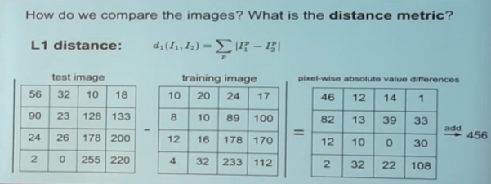

1. L2距离（欧氏距离）

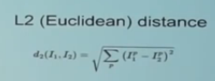

……其他距离也可以描述

**模型中超参数的选取**

不应该直接拿测试集用来评估、选取超参数；

而是应该忘记测试集，只利用训练集。

将训练集分成k折，选其中的k-1折作为训练集，1折作为测试集

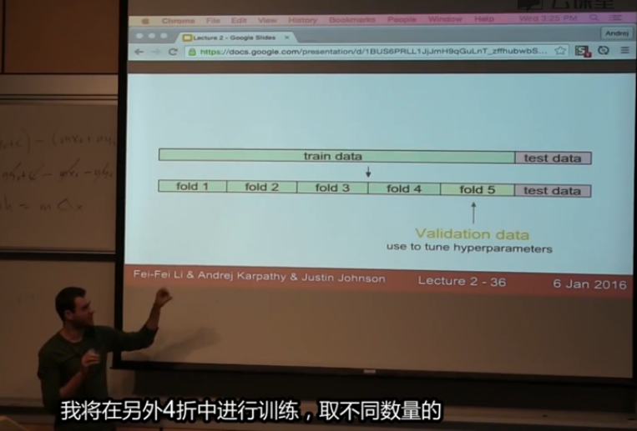

如果觉得数据比较少，可以选择k折交叉验证，轮流选一个作为测试集

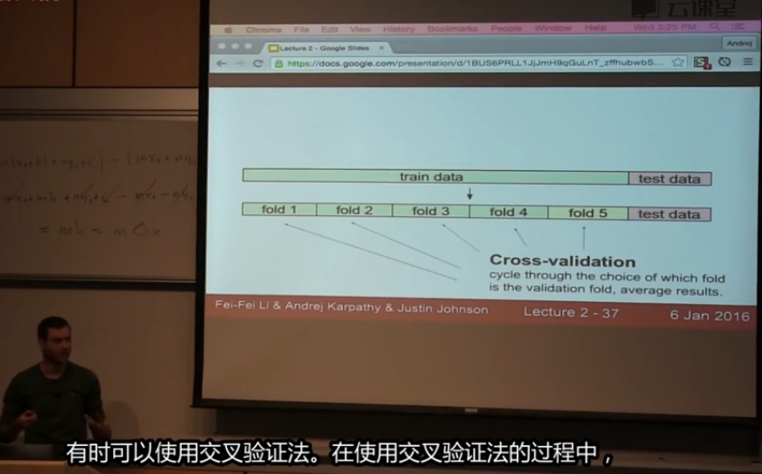

结果可以画出折线图

该图是选取Knn的K值，可以看到，每个K值上都有5个点，表示每一折的精确度，以error bar的形式展现

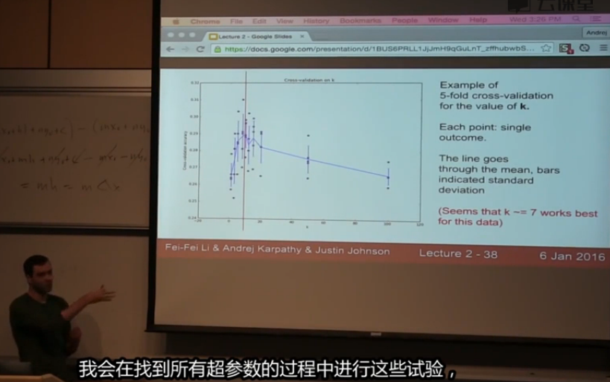

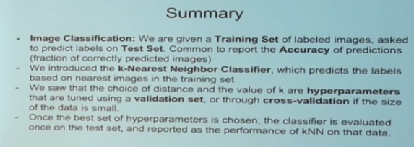

**如何对图像进行分类**

以猫为例子，分成10类

最简单的分类器——线性分类器

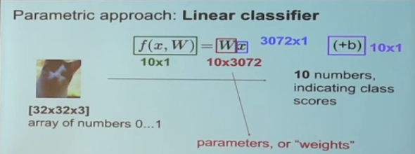

举个例子，一个图片有4个像素，分类的结果有3类，则：

